Работы детей 1 класса
Урок 4. Природа вокруг нас. 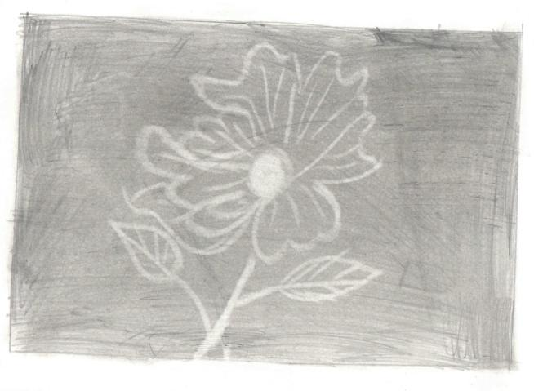
Шнайдер Софья, 7 лет
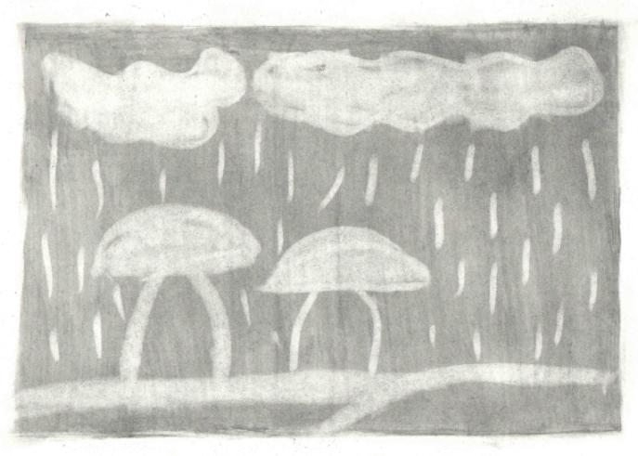
Петрова Алёна, 7 лет

Урок 15. По законам радуги.

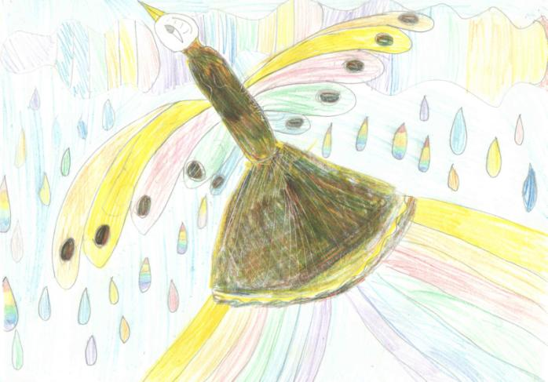

Шнайдер Софья, 8 лет

Урок 20. Оранжевое небо.
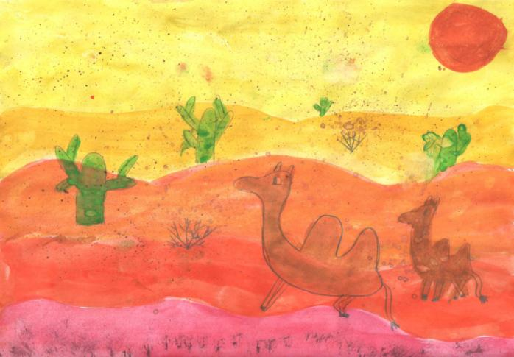
Групповая работа

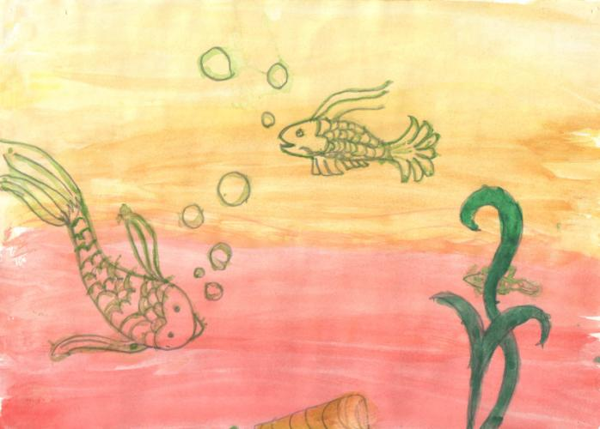
Групповая работа

Урок 23. Дизайнер.
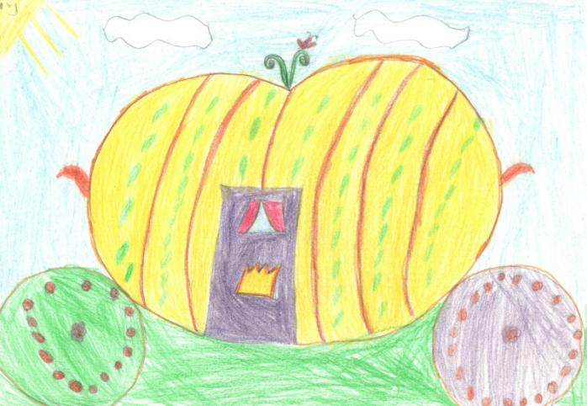
Маслова Влада, 7 лет

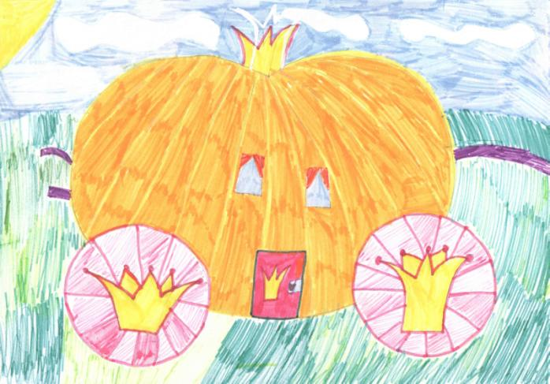
Лысенко Герман, 8 лет

Урок 23. Человек – звезда
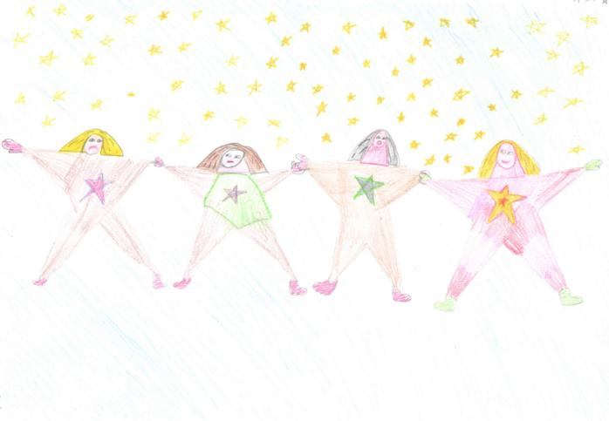
Наумов Семён, 7 лет
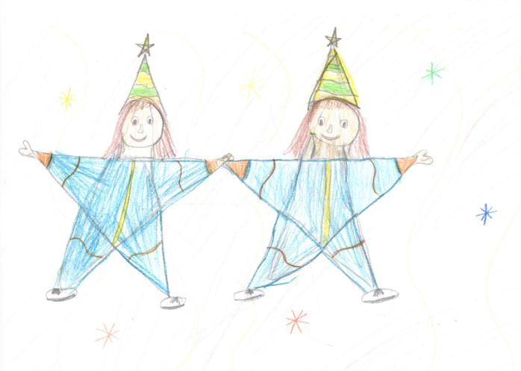

Кузнецова Евгения, 8 лет

